Schulversuchspraktikum
Sina Bachsmann
Sommersemester
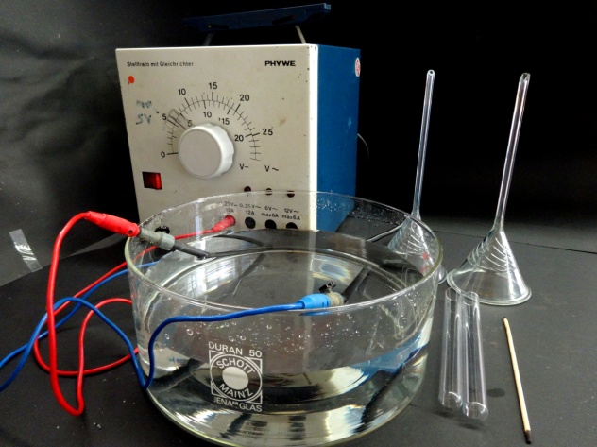
Klassenstufen 7 & 8

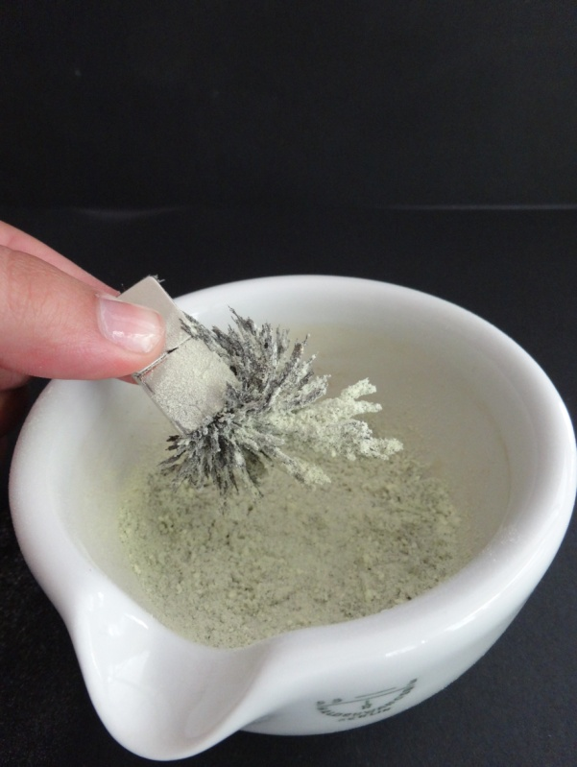
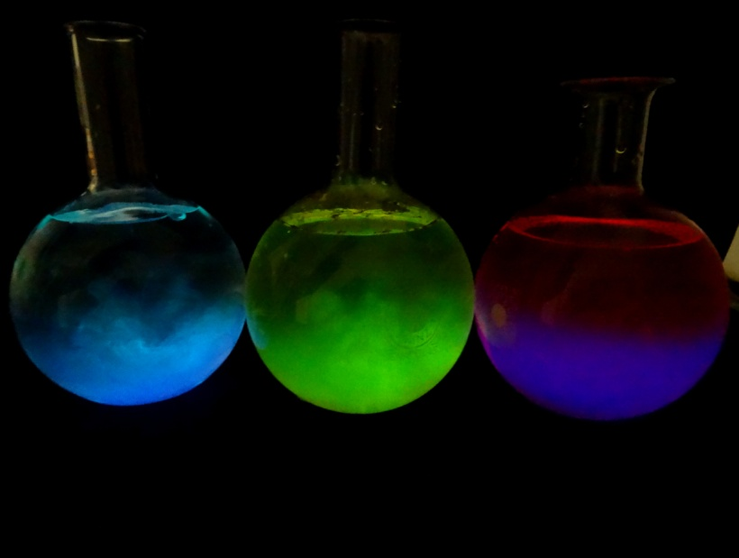

Merkmale einer chemischen Reaktion

Auf einen Blick:
Dieses Protokoll enthält zwei Lehrerversuche und drei Schülerversuche zum Thema Merkmale einer chemischen Reaktion. In den Versuchen V3 und V4 werden die Eigenschaftsunterschiede von Edukten und Produkten thematisiert, wogegen in Versuch V5 das Merkmal der Energieumsetzung aufgegriffen wird. V1 und V2 stellen de Reversibilität einer chemischen Reaktion dar.
Das Arbeitsblatt „Eigenschaften von Edukten und Produkten“ kann ergänzend zu V3 verwendet werden.

Inhalt

1 Lehrerversuche 2
1.1 V 1 – Knallgas 2
1.2 V 2 – Elektrolyse von Wasser mit einfachen Mitteln 4
2 Schülerversuche 6
2.1 V 3 – Eisensulfid 6
2.2 V 4 – Zuckerkohle 8
2.3 V 5 – Chemolumineszenz von Luminol 10
3 Reflexion des Arbeitsblattes 13
3.1 Erwartungshorizont (Kerncurriculum) 13
3.2 Erwartungshorizont (Inhaltlich) 13

Beschreibung des Themas und zugehörige Lernziele
Das Thema der chemischen Reaktion ist eines der grundlegenden Themen im Chemieunterricht und bildet im Kerncurriculum ein eigenes Basiskonzept. Eng mit den Merkmalen einer chemischen Reaktion sind die Themen Energieumsatz (exotherme und endotherme Reaktion) und Aktivierungsenergie verbunden.
Die folgenden Versuche sollen den SuS die Merkmale einer chemischen Reaktion näher bringen. Dazu wird in den Lehrerversuchen V1 und V2 die Umkehrbarkeit einer Reaktion dargestellt. Der Stoffumsatz wird dann in den Schülerversuchen V3 und V4 thematisiert. Die SuS beschreiben, dass nach einer chemischen Reaktion die Ausgangsstoffe nicht mehr vorliegen und gleichzeitig immer neue Stoffe entstehen. Außerdem beschreiben die SuS, dass chemische Reaktionen immer mit einem Energieumsatz verbunden sind. Dies wird dann in Versuch 5 aufgegriffen. Hierbei wird allerdings nicht auf die klassische Wärmeenergie eingegangen, sondern Licht als mögliche Energieform vorgestellt.

Lehrerversuche

V 1 – Knallgas
Ein Merkmal einer chemischen Reaktion ist, dass diese umkehrbar ist. Dieser Versuch stellt die Reaktion von Knallgas zu Wasser dar und bildet damit die Umkehrung der Reaktion, die in V2-Elektrolyse von Wasser mit einfachen Mitteln behandelt wird.

Gefahrenstoffe
Wasserstoff |  |  | H220 H280 |  |  | P210 P377 P381 P403
Sauerstoff |  |  | H270 H280 |  |  | P220 P403 P244 P370+P376
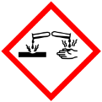

Materialien: pneumatische Wanne, Reagenzgläser
Chemikalien: Wasserstoff, Sauerstoff
Durchführung: Zur Vorbereitung werden drei Reagenzgläser beschriftet, sodass eine Einteilung in 1:2, 1:1 und 2:1 sichtbar ist. Die Reagenzgläser werden dann mit Hilfe der pneumatischen Wanne zu diesen Anteilen mit Wasserstoff und Sauerstoff gefüllt. Zusätzlich werden ein Reagenzglas nur mit Wasserstoff und eins nur mit Sauerstoff gefüllt.
Anschließend wird mit allen Gemischen die Knallgasprobe durchgeführt.
Beobachtung: Bei allen Gemischen und beim reinen Wasserstoff ist die Knallgasprobe positiv. Es ist ein Ploppen zu hören, welchen bei der 2:1 Mischung am lautesten ist. Das Reagenzglas ist danach warm und an den Wänden können Tröpfchen beobachtet werden. Bei reinem Sauerstoff ist nichts zu beobachten.
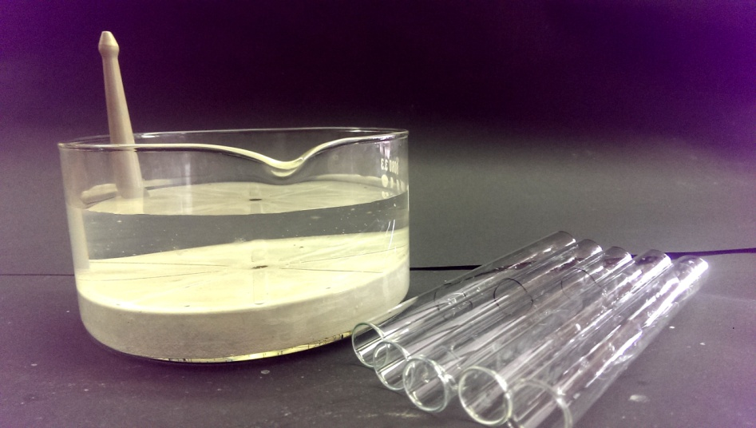
Abbildung 1: Das Bild zeigt eine pneumatische Wanne und die markierten Reagenzgläser
Deutung: Das 2:1 Gemisch hat das optimale stöchiometrische Verhältnis, weshalb die Reaktion am heftigsten abläuft. Bei der exothermen Reaktion entsteht aus Wasser- und Sauerstoff Wasser, welches am Reagenzglas kondensiert.
Entsorgung: -
Literatur: Northolz, M., & Herbst-Irmer, R. (WS 11/12). Skript zum anorganisch-chemischen Grundpraktikum für Lehramtskandidaten. Göttingen: Universität Göttingen, S. 13

Der Versuch kann nicht als Schülerversuch durchgeführt werden, da SuS nach der Gefahrstoffverordnung erst ab der 10. Jahrgangstufe mit Wasserstoff arbeiten dürfen.
Der Versuch soll in Verbindung mit „V2- Elektrolyse von Wasser mit einfachen Mitteln“ verdeutlichen, dass eine Reaktion umkehrbar ist. Dabei kann auch darauf eingegangen werden, dass eine Reaktionsrichtung endotherm und die entgegengesetzte Reaktionsrichtung exotherm verläuft. Eine weitere Möglichkeit ist bei diesem Versuch auf das Mengenverhältnis einzugehen.

V 2 – Elektrolyse von Wasser mit einfachen Mitteln
Dieser Versuch bildet das Gegenstück zu Versuch V1-Knallgas, da hier Wasser in Wasser- und Sauerstoff gespalten wird. Die entstehenden Gase werden mittels Knallgas- und Glimmspanprobe nachgewiesen.

Gefahrenstoffe
Wasser |  |  | H: 332-302-314 |  |  | P: 280-​301+330+331
verdünnte Schwefelsäure |  |  | H: 332-312-302-412 |  |  | P: 273-​302+352

Materialien: Trafo, zwei Graphitelektroden, zwei Trichter, zwei Reagenzgläser, große pneumatische Wanne, Glimmspan
Chemikalien: Wasser, verdünnte Schwefelsäure
Durchführung: Das große Gefäß wird mit Wasser gefüllt. Dort werden zwei Graphitelektroden gelegt und darüber je ein Trichter gestellt. Darauf wird das Reagenzglas gesetzt. Zur Verbesserung der Leitfähigkeit werden wenige Tropfen verdünnte Schwefelsäure zugesetzt.
Der Trafo wird bei Gleichstrom (wichtig: sonst kann gefährliches Knallgas entstehen!) auf 4V eingeschaltet. Dies kann mit einem Multimeter überprüft werden.
Mit dem am Pluspol entstehenden Gas wird die Glimmspanprobe durchgeführt, mit dem am Minuspol die Knallgasprobe
Beobachtung: An beiden Elektroden ist eine Gasentwicklung sichtbar, jedoch ist die am Minuspol deutlich stärker als die am Pluspol.
Sowohl die Glimmspanprobe als auch die Knallgasprobe sind positiv.
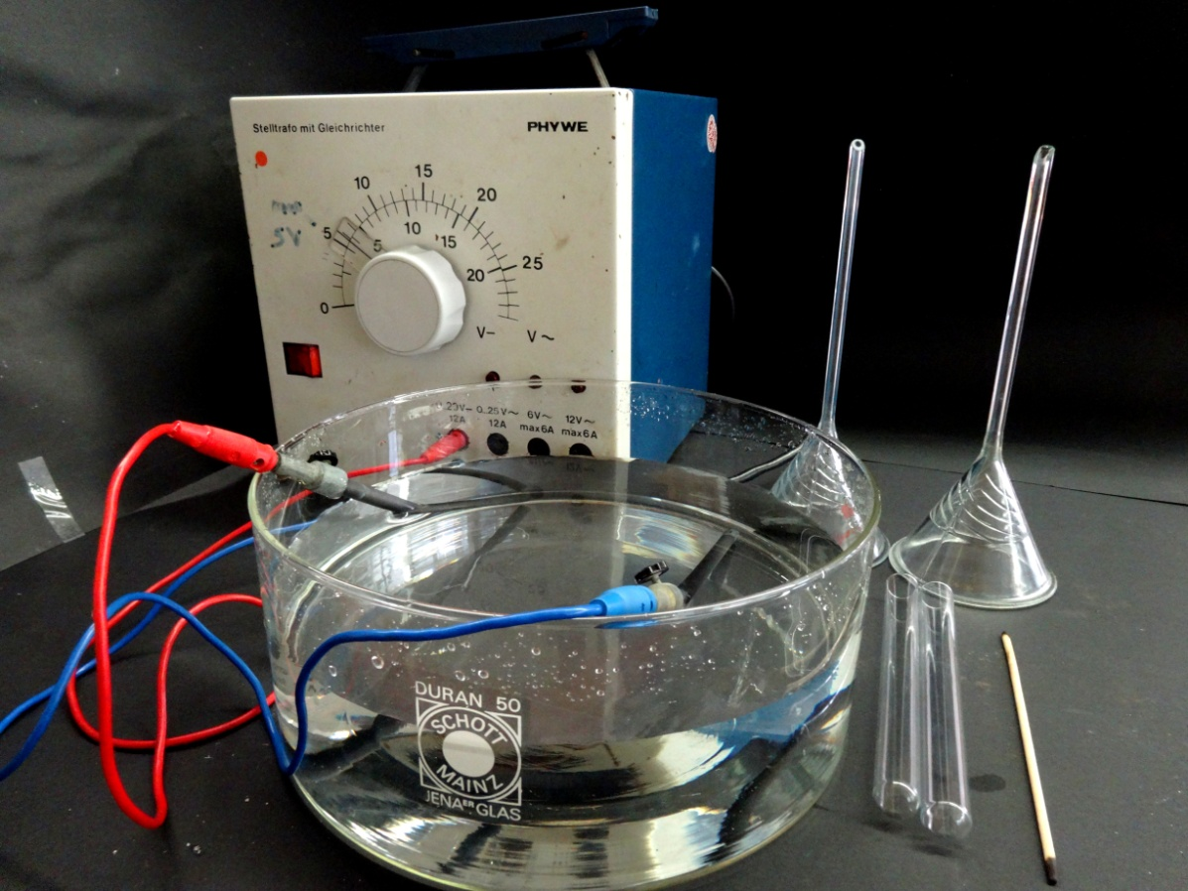
Abbildung 2: Das Bild zeigt das benötigte Material
Deutung: Bei der Elektrolyse von Wasser entsteht an der Kathode Wasserstoff und an der Anode Sauerstoff, welche durch die Nachweisreaktionen nachgewiesen werden können.
Entsorgung: -
Literatur: D. Wiechoczek, http://www.chemieunterricht.de/dc2/echemie/elh2oev.htm, 28. April 2010 (zuletzt abgerufen am 12.08.2014)

Dieser Versuch lässt sich gut in Verbindung mit Versuch 1 unterrichten um daran das Merkmal der Umkehrbarkeit zu zeigen.
Außerdem werden die Nachweisreaktionen Glimmspanprobe und Knallgasprobe wiederholt.

Schülerversuche

V 3 – Eisensulfid
In diesem Versuch geht es darum, dass bei einer chemischen Reaktion ein Produkt mit neuen Eigenschaften entsteht. Dazu werden erst die Eigenschaften von einen Eisen-Schwefel-Gemisch untersucht und dann von dem beim Erhitzen entstandenen Produkt Eisensulfid.
Gefahrenstoffe
Eisen-Pulver |  |  | H228 |  |  | P370+P378b
Schwefel-Pulver |  |  | H315 |  |  | P302+P352
Salzsäure |  |  | H314 H335 H290 |  |  | P280 P301+P330+P331 P305+P351+P338

Materialien: 3 Durangläser mit Stopfen und ausgezogener Glasspitze, Reagenzgläser, Magnet, Porzellanschale, feuerfeste Unterlage, Bunsenbrenner
Chemikalien: Eisenpulver, Schwefelpulver, Salzsäure
Durchführung: Teilversuch a)
8,4 g Eisenpulver und 4,8 g Schwefelpulver werden in einer Porzellanschale vermischt und mit dem Magneten auf die magnetischen Eigenschaften überprüft. Danach wird eine Spatelspitze des Gemischs in ein mit Wasser gefülltes Reagenzglas gegeben.
Teilversuch b)
Das Gemisch aus a) wird auf eine feuerfeste Unterlage gegeben und von oben mit dem Bunsenbrenner erhitzt. Anschließend wird es erneut auf die magnetischen Eigenschaften getestet und in Wasser gegeben.

Teilversuch c)
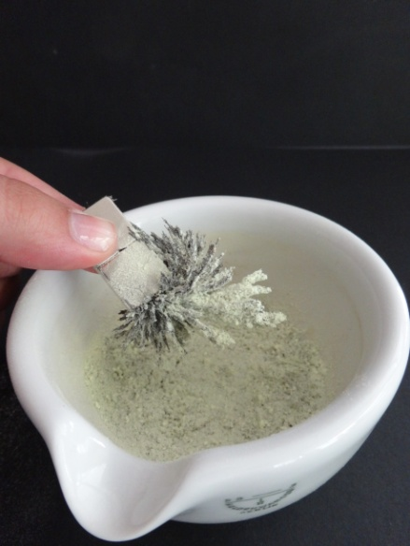
In je ein Duranglas mit Stopfen und ausgezogener Glasspitze werden Eisenpulver, Schwefelpulver und das Produkt aus b) gegeben. Dazu wird konzentrierte Salzsäure gegeben. Das eventuell entstehende Gas wird mittels eines Reagenzglases ausgefangen und auf Geruch und mit der Knallgasprobe überprüft.
Abbildung 3: Das Bild zeigt die Wirkung des Magneten auf das Eisen-Schwefelgemisch
Beobachtung: Teilversuch a)
Nur das Eisenpulver ist magnetisch und wird von dem Magneten aus dem Eisen-Schwefel-Gemisch gezogen. Wird das Gemisch in Wasser gegeben, schwimmt das Schwefelpulver an der Oberfläche und das Eisen sinkt zu Boden.
Teilversuch b)
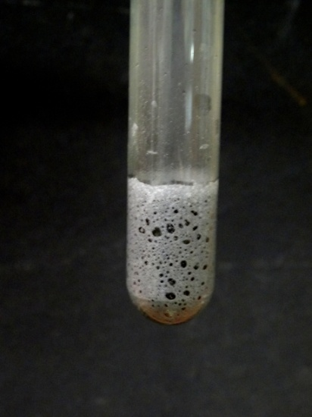
Beim Erhitzen glüht das Gemisch stark auf. Das Glühen setzt sich in dem Gemisch fort. Es entsteht ein festes graues Plättchen. Hält man den Magneten daran, wird das Plättchen schwach angezogen. Eisen kann so nicht mehr vom Schwefel getrennt werden. Wird das Produkt in Wasser gegeben, sinkt es zu Boden.
Teilversuch c)
Beim Schwefel ist weder ein Geruch wahrnehmbar noch die Knallgasprobe positiv. Beim Eisen ist kein Geruch wahrnehmbar, allerdings eine Gasentwicklung sichtbar. Die Knallgasprobe ist positiv. Beim Produkt aus b) ist ein starker Geruch nach faulen Eiern zu riechen und die Knallgasprobe ist positiv.
Abbildung 4: Das Bild zeigt die starke Gasentwicklung bei der Zugabe von konz. Salzsäure zu Eisenpulver

Deutung: In Teilversuch b) entsteht durch Erhitzen Eisensulfid.
$$Fe_{\left(s\right)}+S_{\left(s\right)}→FeS_{\left(s\right)}$$
In Teilversuch c) findet beim Schwefel keine Reaktion statt. Beim Eisenpulver entsteht Wasserstoffgas (1) und beim Eisensulfid Schwefelwasserstoff (2), das den üblen Geruch verursacht.
$\left(1\right)Fe_{\left(s\right)}+2 HCl_{\left(aq\right)}→Fe^{2+}+2 Cl^{-}+{H_{2}}_{\left(g\right)}$
$$\left(2\right)FeS_{\left(s\right)}+2HCl_{\left(aq\right)}→H_{2}S_{\left(g\right)}+FeC{l_{2}}_{\left(s\right)}$$
Entsorgung: Eisenhaltige Lösungen werden im Schwermetallbehälter entsorgt und Schwefel mit viel Wasser über den Ausguss. Festes Eisen kann im Feststoffabfall entsorgt werden.
Literatur: Northolz, M., & Herbst-Irmer, R. (2009). Skript zum anorganisch-chemischen Grundpraktikum für Lehramtskandidaten. Göttingen: Universität Göttingen
Der Teilversuch c) sollte von der Lehrkraft durchgeführt werden, da bei der Reaktion von Eisen mit Salzsäure Knallgas entsteht. Dieses dürfen SuS erst nach der Gefahrstoffverordnung ab der Jahrgangsstufe 10 nachweisen.
Der Versuch veranschaulicht zum einem schön den Unterschied zwischen den Edukten und dem Produkt. Allerdings gilt dies nicht für die magnetische Eigenschaft. Die SuS könnten auf die Deutung kommen, dass doch kein neuer Stoff entstanden ist, weil dieser immer noch magnetisch ist. Darauf muss die Lehrkraft explizit eingehen, damit dort keine Fehlvorstellungen entstehen. Alternativ lässt sich der Versuch auch mit Kuper oder Zink durchführen.

V 4 – Zuckerkohle
Dieser Versuch veranschaulicht die Umwandlung der bei der chemischen Reaktion eingesetzten Edukte zum Produkt. Außerdem wird auch die Energieumwandlung in Wärmeenergie deutlich.

Gefahrenstoffe
Zucker |  |  | - |  |  | -
konz. Schwefelsäure |  |  | H314 H290 |  |  | P280 P301+P330+P331 P305+P351+P338 P309+P310

Materialien: Becherglas, Glasstab
Chemikalien: Zucker, konz. Schwefelsäure
Durchführung: In ein Becherglas werden zwei Zuckerwürfel gegeben. Diese werden mit 5 mL konzentrierter Schwefelsäure versetzt.
Beobachtung: Nach der Zugabe der Schwefelsäure färbt sich der Zucker von gelb über braun zu schwarz. Es entsteht eine schwarze feste Masse, die aufbläht. Außerdem erwärmt sich das Becherglas stark.
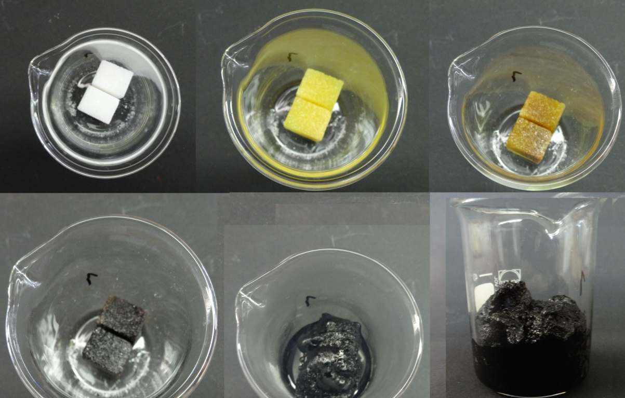
Abbildung 5: Das Bild zeigt die Reaktion des Zuckers mit der Schwefelsäure zu verschiedenen Zeitpunkten

Deutung: Es findet eine Reaktion zwischen der Schwefelsäure und dem Zucker statt, bei der Kohlenstoff und Wasser unter Wärmeabgabe entsteht.
$$C_{12}H_{22}O_{11}\underset{→}{H_{2}SO_{4}}C_{12}+11 H_{2}O$$
Entsorgung Die Lösung wird neutralisiert und der Feststoff ab filtriert. Dieser kann dann im Feststoffabfall entsorgt werden. Das Filtrat wird in den Säure-Base-Abfall gegeben.
Literatur: H.W. Roesky, Glanzlichter chemischer Experimentierkunst, WILEY-VCH,2006, S.75

Der Versuch kann gut zum Einstieg in das Thema der Merkmale einer chemischen Reaktion genutzt werden, da das Produkt eine deutliche andere Farbe und Konsistenz als die Edukte besitzt. Außerdem ist die Erwärmung des Becherglases sehr gut fühlbar, sodass die SuS eine Wärmeabgabe beobachten können.

V 5 – Chemolumineszenz von Luminol
Ein Merkmal einer chemischen Reaktion ist der Energieumsatz. Es gibt zahlreiche Versuche bei der dieser Energieumsatz in Form von Wärme stattfindet. Dieser Versuch zeigt jedoch, dass dieses auch in Form von Licht passieren kann.

Gefahrenstoffe
Luminol |  |  | H315 H319 H335 |  |  | P261 P305+P351+P338
Rotes Blutlaugensalz |  |  | - |  |  | -
Natronlauge (1M) |  |  | H314 H290 |  |  | P280 P301+P330+P331 P305+P351+P338
Wasserstoffperoxid (w=3%) |  |  | - |  |  | -
Rhodamin B |  |  | H318 H412 |  |  | P260 P273 P305+P351+P338
Fluorescein |  |  | - |  |  | -
Wasser |  |  | - |  |  | -

Materialien: 1L Rundkolben, Bechergläser
Chemikalien: Luminol, rotes Blutlaugensalz, Natronlauge, Wasserstoffperoxid, Rhodamin B, Fluorescein, Wasser
Durchführung: In 10 mL Natronlauge (1M) werden 0,1 g Luminol abgewogen. Ein großer Rundkolben wird mit Wasser gefüllt und 0,25 g rotes Blutlaugensalz zugegeben. In einem dunklen Raum wird jetzt die Luminol-Lösung in den Rundkolben gegeben. Dann wird sukzessive Wasserstoffperoxid (w=3%) zugesetzt.
Der Versuch kann genauso wiederholt werden und zusätzlichen dem Wasser im Rundkolben entweder eine Spatelspitze Rhodamin B oder Fluorescein zugesetzt werden.
Beobachtung: Wir die Luminol-Lösung in den Rundkolbengegeben fluoresziert die Lösung blau. Dieses wird durch die Zugabe von Wasserstoffperoxid verlängert.
Durch die Zugabe von Rhodamin B fluoresziert die Lösung rot und durch die Zugabe von Fluorescein grün.
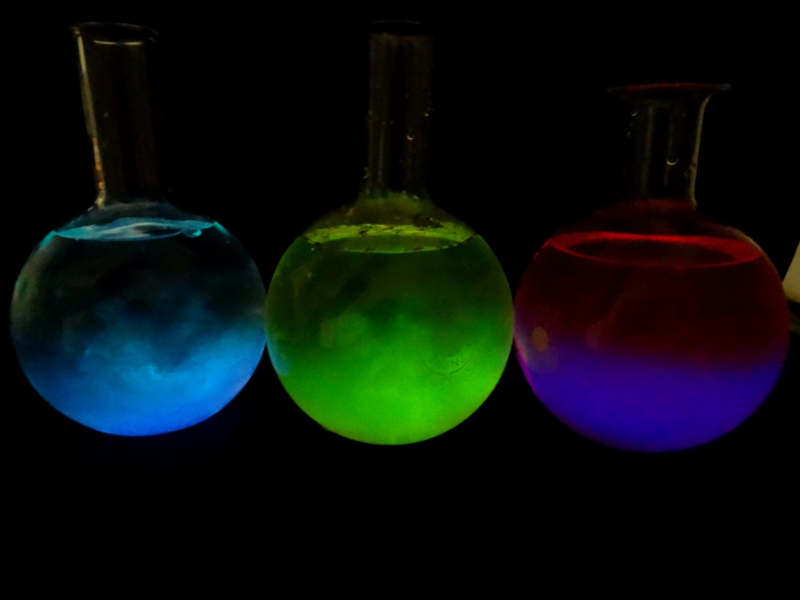
Abbildung 6: Das Bild zeigt die Fluoreszenz von 1. Luminol 2. Luminol mit Fluorescein 3. Luminol mit Rhodamin B
Deutung: Bei der chemischen Reaktion wird Luminol oxidiert. Der Übergang vom angeregten Zustand in den Grundzustand geschieht unter Lichtabgabe.
Entsorgung: Die Lösungen werden in den Säure-Base-Abfall gegeben.
Literatur: K.Häusler/H. Rampf/R. Reichelt, Experimente für den Chemieunterricht mit einer Einführung in die Labortechnik, Oldenbourg, 2. Auflage 1995, S.61
Der Versuch veranschaulicht gut, dass Energie auch anders umgesetzt werden kann als in Wärme oder elektrische Energie wie z.B. bei der Zitronenbatterie. Allerdings ist die Auswertung in der Jahrgangsstufe noch zu komplex, weshalb die Deutung auf die andere Form der Energieumsetzung reduziert werden muss.
Von der Durchführbarkeit kann der Versuch als Schülerversuch durchgeführt werden. Es bietet sich jedoch auch an, den Versuch als Showexperiement vorzuführen und die Schüler zum Nachdenken anzuregen.

Arbeitsblatt – Eigenschaften von Edukten und Produkten
Aufgabe 1 Führe nachstehenden Versuch aus und dokumentiere deine Beobachtungen.
Versuch Eisensulfid
Durchführung:
Teilversuch a)
8,4 g Eisenpulver und 4,8 g Schwefelpulver werden in einer Porzellanschale vermischt und mit dem Magneten auf die magnetischen Eigenschaften überprüft. Danach wird eine Spatelspitze des Gemischs in ein mit Wasser gefülltes Reagenzglas gegeben.
Teilversuch b)
Das Gemisch aus a) wird auf eine feuerfeste Unterlage gegeben und von oben mit dem Bunsenbrenner erhitzt. Anschließend wird es erneut auf die magnetischen Eigenschaften getestet und in Wasser gegeben.
Beobachtung:
Teilversuch a)

Teilversuch b)

Aufgabe 2 Nenne die Merkmale einer chemischen Reaktion und begründe, ob im Versuch eine solche abgelaufen ist oder nicht.
Aufgabe 3 Um beim Grillen auf die richtigen Temperaturen zu kommen, wird Kohle verbrannt. Entwickelt in einer Gruppenarbeit Überprüfungsexperimente, ob beim Verbrennen von Kohle eine chemische Reaktion stattfindet.

Reflexion des Arbeitsblattes
Mit diesem Arbeitsblatt sollen die SuS lernen, die Merkmale einer chemischen Reaktion anhand eines Experiments konkret zu beobachten und zu deuten. Außerdem sollen die SuS andere Reaktionen überprüfen und diese als chemische Reaktion bewerten.

Erwartungshorizont (Kerncurriculum)
Fachwissen: Die SuS beschreiben, dass nach einer chemischen Reaktion die Ausgangsstoffe nicht mehr vorliegen und gleichzeitig immer neue Stoffe entstehen. (Versuch)
Erkenntnisgewinnung: Die SuS planen Überprüfungsexperimente und führen sie unter Beachtung von Sicherheitsaspekten durch. (Aufgabe 3)
Kommunikation: Die SuS argumentieren fachlich korrekt und folgerichtig über ihre Versuche. (Aufgabe 2)
Bewertung: Die SuS erkennen, dass chemische Reaktionen in der Alltagswelt stattfinden. (Aufgabe 3)

Erwartungshorizont (Inhaltlich)
Aufgabe 1 Teilversuch a)
Nur das Eisenpulver ist magnetisch und wird von dem Magneten aus dem Eisen-Schwefel-Gemisch gezogen. Wird das Gemisch in Wasser gegeben, schwimmt das Schwefelpulver an der Oberfläche und das Eisen sinkt zu Boden.
Teilversuch b)
Beim Erhitzen glüht das Gemenge stark auf. Das Glühen setzt sich in dem Gemisch fort. Es entsteht ein festes graues Plättchen. Hält man den Magneten daran, wird das Plättchen schwach angezogen. Eisen kann so nicht mehr vom Schwefel getrennt werden. Wird das Produkt in Wasser gegeben, sinkt es zu Boden.
Aufgabe 2 Die drei Merkmale einer chemischen Reaktion sind der Stoffumsatz, der Energieumsatz und die Umkehrbarkeit.
Die durchgeführte Reaktion ist eine chemische Reaktion, da das Produkt deutlich andere Eigenschaften aufweist als die Edukte und somit ein Stoffumsatz stattgefunden hat. Außerdem konnte beim Erhitzen des Eisen-Schwefel-Gemenges konnte beobachtet werden, dass das Gemenge stark geglüht hat und sich die Glut fort gesetzt hat. So kann auf das Merkmal des Energieumsatzes geschlossen. Das dritte Merkmal wurde nicht untersucht und kann nicht zur Bewertung herangezogen werden.
Aufgabe 3 Bei der Verbrennung findet auch eine chemische Reaktion statt. Als Überprüfungsexperiment kann die Temperaturerhöhung gemessen werden, um den Energieumsatz deutlich zu machen. Der Stoffumsatz kann z.B. überprüft werden, indem das entstehende Gas in Kalkwasser geleitet wird und als Kohlenstoffdioxid identifiziert wird.

